מימונה בהילל
מטרות הפעילות-
- להכיר לסטודנטים פן נוסף של חג הפסח אותו לאו דווקא הכירו או חגגו.
- להעביר לסטודנטים ידע על חג המימונה, מנהגיו והערכים העומדים מאחוריו.
- להעניק לסטודנטים חוויה חיובית ומהנה עם חבריהם ובנוסף הרחבת מעגליהם החברתיים.
מרכיבי הפעילות-
- חלק חינוכי: מורכב למעשה מתוכן חינוכי הנוגע למימונה ומשרת את מטרות הפעילות. התוכן מועבר על ידי מנחי הדיון באופן פרונטלי, בקבוצות הפעילות השונות (עליהן אפרט מיד) הכולל מידע ושאלות מנחות וכן בעזרת עיצוב החלל הכולל אינפוגרפיקות, אותן אצרף למערך זה.
- עמדת הכנת קפטן (בגד מסורתי): העמדה כוללת חומרים להכנת קפטן הכוללים בדים, אבני קישוט, מספריים וסרטים. בנוסף, בעמדה ישנם דפי הסבר בצורת אינפוגרף הכוללים מידע על הקפטן ומקורותיו וכן מדריך להכנתו.
- עמדת הכנת מופלטה (מאכל מסורתי): העמדה כוללת חומרים חינוכיים על המפולטה בצורת אינפוגרף וכן מצרכים להכנתה וכלי מטבח.
קהל יעד: כל הסטודנטים ואנשי הצוות.
אורך היחידה: שעה-שעתיים
תוכן הפעילות-
הפעילות מתחילה בהתכנסות של הסטודנטים ולאחר כמה דקות מתחילים בדברי פתיחה הכוללים רקע על המימונה, מטרותיה והערכים מאחוריה. מצורפת דוגמא של דברי הפתיחה בהם אנו עשינו שימוש:
Hello everyone! We first want to welcome you to “Hillel Celebrates Mimouna” (woo hoo! Clapping!)
Thank you all for coming to this event, we know it is in the middle or end of exams for you- so try to take a break from everything for the next couple of hours and just have fun and celebrate with us.
- So what’s Mimouna anyway? Mimouna is the post-Passover celebration, it is a twenty-four hour celebration which begins immediately with the conclusion of Passover.
- The theme of Mimouna is good fortune, fertility, wealth, and prosperity.
- Some says that the name Mimouna derives from the Arabic word for “wealth” and “good luck” or from the Hebrew word “emuna” or “ma’amin” both of which mean “faith” or “belief”, which reflect Mimouna as a
Celebration of faith and trust in God.
- After settling in Israel, Jewish immigrants from North Africa celebrated Mimouna with their families in their communities.
- In 1966, however, it was adopted as a national holiday, and has since been adopted by other ethnic groups.
- Mimouna also demonstrates the unity of Israel due to the custom of many not to eat in the homes of their neighbors on Passover because of personal stringencies pertaining to kashrut on the holiday.
- Moroccan, Tunisian and Algerian Jews open their homes to visitors. They go to one another's homes to celebrate and eat at the end of Passover to show that the nation's hearts are united.

So, we hope that you got a bit inspired by the values behind the celebration of the Mimouna. We got a fun evening a head with a make your own Kaftan station, making mouflettas and enjoying ourselves in this ethnic celebration.

לאחר מכן הסטודנטים מתפזרים לעמדות הפעילות השונות באופן עצמאי. בזמן הכנת המופלטות\ קפטן עודדנו את הסטודנטים לנהל שיחה\ דיון על החוויות האישיות שלהם מחג הפסח במשפחה שלהם ומחגיגות המימונה אם ישנן כאלו. כמו כן שילבנו בדיון שאלות המעודדות חשיבה ואינטרוספקציה על חג הפסח, המימונה והמנהגים המרכיבים אותם:
- איזה ערכים הם רואים בחג הפסח ובמימונה?
- לאילו מהם הם מתחברים במיוחד, איך זה מתבטא?
- איך חוגגים אצלהם? מה המסורת המשפחתית האהובה עליהם?
- האם למדו משהו חדש מהשיחה?
יש כמובן עוד הרבה שאלות שנשאלו ושאפשר לשלב בכזו שיחה, כתלות במטרתה. אנו כיוונו במהלך השיחה לדיון על ערכי האחווה, הקהילה והביחד הקיימים בחג והאופן בו המימונה משקפת גישור בין אנשים מרקעים שונים וכיצד אנו משליכים מאווירת החג ליום יום שלנו.
בנוסף לכך, לאורך האירוע הושמעה מוזיקה הבאופן מסורתי מושמעת בעת חגיגות המימונה ומוסיקה ישראלית על גווניה השונים. כמו כן בחלל האירוע הוצב שולחן ועליו מאכלים מתוקים וצבעוניים שונים, גם כן כחלק ממסורת החגיגות.
אמצעי עזר וציוד-
בדים, מספריים, סרטים, קישוטים לשמלות (לשמלות).
עוגיות בכל מיני צבעים, מתכון טוב למופלטה.
מלא קישוטים.
את התכנים הדפסנו במספר גדלים ופיזרנו בחלל כאשר האינפוגרפיקות היוו חלק מהתוכן החינוכי והן מעיצוב החלל. בנוסף קישטנו את מקום האירוע בהתאם לרוח החג.

שליחים: גל לוין ויונתן מיטל

נספחים:
נספח 1:
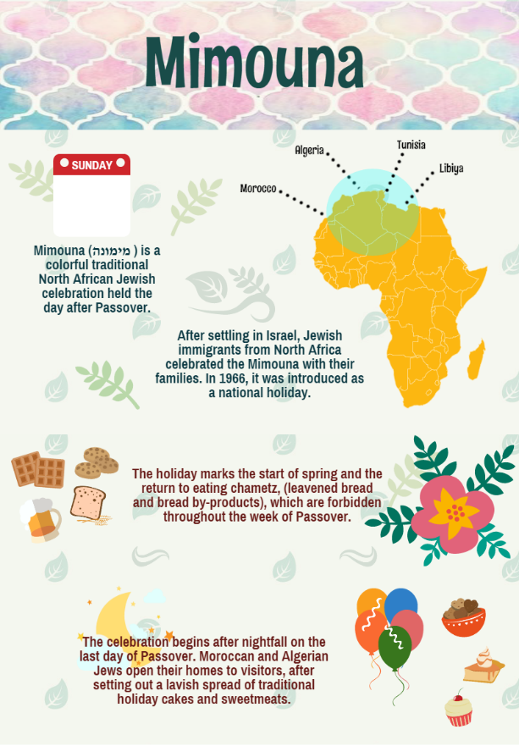

נספח 2: נספח 3:
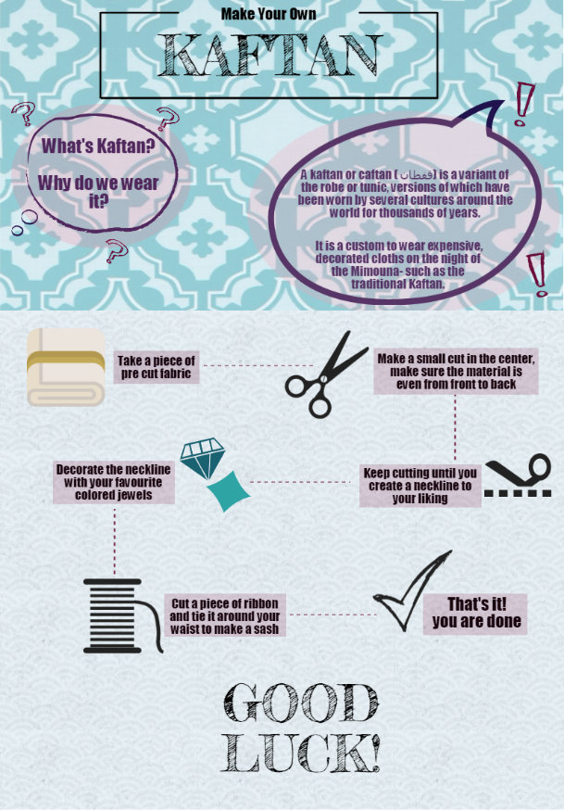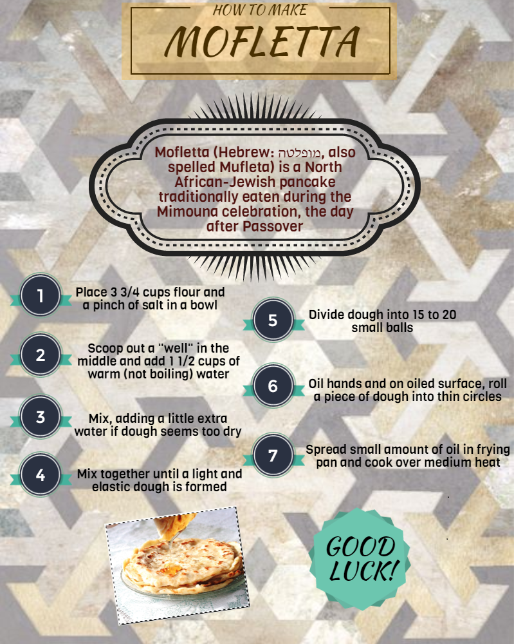
נספח 4:
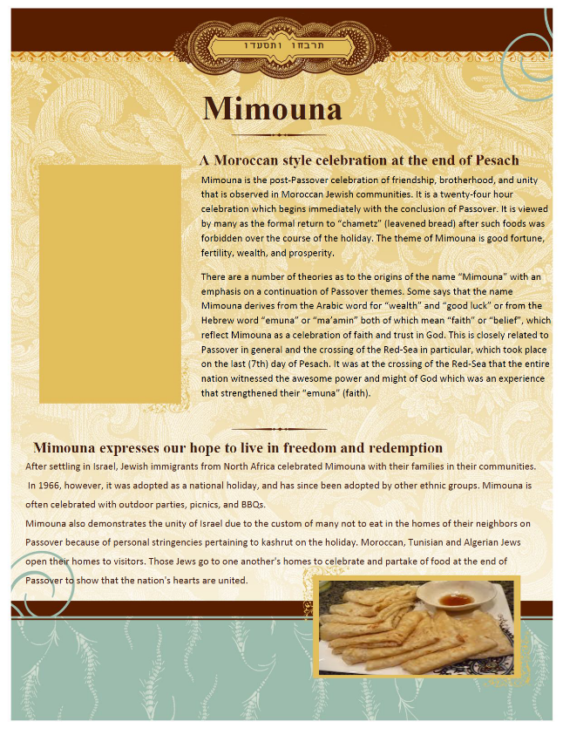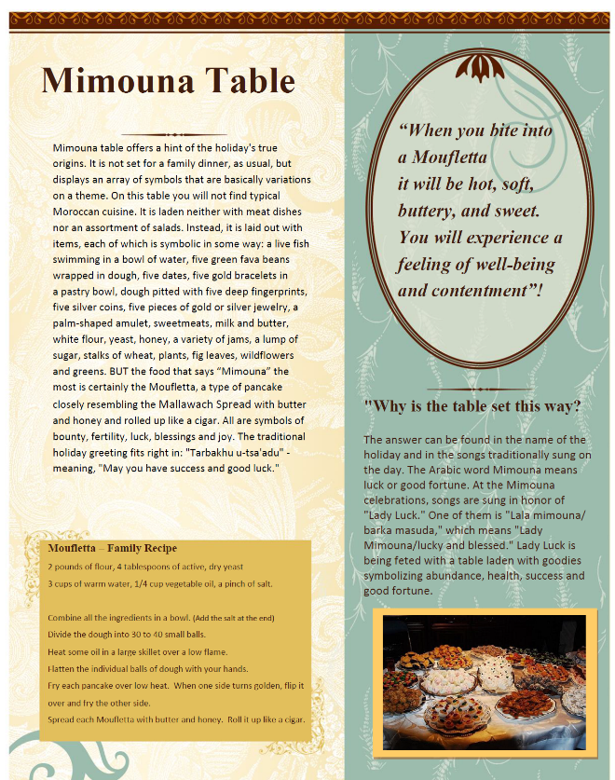

נספח 1
נספח 2
נספח 3
נספח 4

